

**NANCHANG UNIVERSITY**

**图形图像界面设计文档**



**题 目:** 个人网站界面设计

**专 业：** 软件工程

**班 级：** 1809班

**学 号：** 8002118240

**姓 名：** 杨孟衡

**任课教师：** 左珂

**完成时间：** 2021年1月10日

目录

1. 设计方案概览 3

1.1 设计概述 3

1.2 个人blog的概念 3

1.3 需求概述 3

1.4 设计规划 3

2. 作品实现过程 4

2.1 菜单模块设计 4

2.2 主题模块设计 5

2.2.1 home 5

2.2.2 code 5

2.2.3 about 6

2.2.4 blog 7

2.2.5 contact 9

2.3 版权模块设计 10

3.最终效果 11

4.设计小结 13

# 1. 设计方案概览

## 1.1 设计概述

本次大作业是一个简单的个人博客设计方案，用来完成图形界面设计基础的实战训练大作业。

## 1.2 个人blog的概念

BLOG是WEBLOG的缩写，简单来说就是网络日记。它是1997年12月由美国的JornBarger最早提出的，这些年全球博客获得了突飞猛进的发展。据博客搜索Technorati统计，目前全球平均每5.8秒钟诞生一个博客。它是一个新型的个人互联网出版工具，博客使用者可以很方便地用文字、链接、影音、图片建立起个性化的网络世界。在Internet飞速发展的今天，互联网成为人们快速获取、发布和传递信息的重要渠道，它在人们政治、经济、生活等各个方面发挥着重要的作用。因此网站建设在Internet应用上的地位显而易见，倍受人们的重视。为了树立个人在网络上的形象，通过设计一个个人博客网站，以达到个人推荐、展现自我的一个平台，个人博客网站为交流提供综合的网络环境，同时也为个人的宣传，发展，提供了一个平台。博客秉承了个人网站的自由精神，但是综合了激发创造的新模式，使其更具开放和建设性。它作为一种新表达的方式，它的传播不仅情绪，包括大量的智慧、意见和思想。某种意义上说，它也是一种新的文化现象，博客的出现和繁荣，真正凸现网络的知识价值，标志着互联网发展开始步入更高的阶段。

## 1.3 需求概述

信息时代的今天，网络已经成为人们工作、学习的一部分，不断充实和改变着人们的生活。在网络中，构建一个个个性化的博客，可以充分地表达自己的思想，通过发布文章展示个人才能，表达个人情感；网友则可以根据主题发表个人的意见，表达自己的想法，与博主进行思想交流，乐在其中。

并且通过此次个人博客网站设计方案可以有效的掌握图形界面设计的方法，快速熟练的使用Photoshop，Illustrator软件，掌握常见界面设计方式。

本次个人博客设计目的：

* 了解数字图像的基本概念和相关知识。
* 了解计算机图形设计的输入、输出系统和常用设备。
* 掌握Photoshop点阵图编辑软件的功能和用途。
* 掌握Illustrator矢量图编辑软件的功能和用途。
* 学习并掌握数字图像处理的基本方法和常用技巧。

## 1.4 设计规划

设计博客网站重要的是网站的排版布局，内容设计，如果我们先设计好网站界面的话，后续代码实现就会很方便，接下来就对整个网站设计做一个初步规划。

* 页面整体设置：

1920px*1080px，高67.73cm，宽38.1cm

设计方案应当包括5个或更多的页面，至少包括主页home，代码标签页code，关于页about，博客页blog，留言页contact，还可以扩展。

* 菜单模块：

菜单背景图层，在其之上应当有两个部分，第一个部分是logo图层，第二个部分是菜单栏部分，用来链接其他网页的菜单栏设计。

* 主题模块

主题模块背景图层，若是没有背景图层则默认使用页面背景色e7e7e7填充背景图层，若不是主页模块，则将整个主题图层一分为二，上半部填充颜色87CEFA，然后当前页面标题+一句对自己说的话，下半部主要是要有一个图层来划分下半部的设计部分，然后在这个设计图层上再进行扩展设计当前页面内容。

* 版权模块

主要是设计一个脚注部分即可，包含网站的版权信息，注册域名信息等，还可以扩展展示个人的联系方式，如vx二维码等等。

# 2. 作品实现过程

## 2.1 菜单模块设计

因为菜单模块每个页面都会有并且基本样式都是一样的，不一样的地方只有菜单栏里的菜单项被点击后会高亮显示，其中背景图层为了突出需要添加一个描边效果，这样菜单模块和主题模块才可以突出边界，设计图层如下：

|  |  |
| --- | --- |
|  |  |

* 前五个文本是菜单项，选中的菜单项会高亮显示为颜色1E90FF，不透明度100%，其余的菜单项显示为50%的FFFFFF。
* sign图层是菜单栏部分的标志存在是为了菜单栏好看，logo图层是菜单模块上层的个人logo设计。
* BKG图层就是背景图层。

## 2.2 主题模块设计

### 2.2.1 home

* 主题模块设计为一张大背景图层100%不透明度显示，然后用一张叠加的灰色图层50%透明度显示，这样就能达到一个隐现的效果让人想去翻看其他内容。
* 在主题中央设计两个文本，主要是展示博客首页主题，介绍自己的程序猿身份（developer，programmer，designer），然后还有more about me，还有一个图片图层是提示用户点击的图层图标箭头。

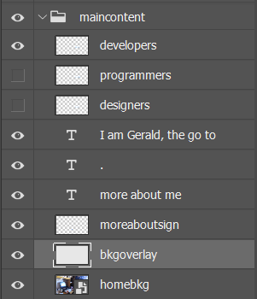

### 2.2.2 code

* 主题模块采用默认主题设计，上半部页面主题+一句对自己说的话，下半部包括两部分，第一部分是博客文章标签，第二部分是经过处理的特殊文章标签，增加博客网站的趣味性。

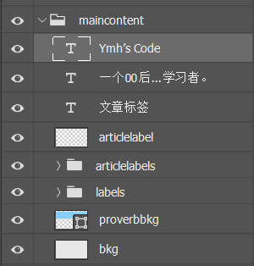

* 其中第一部分articlelabel包含第一行文章标签标题，第二行第三行文章标签label，每个label包含两部分text文本内容和背景矩形图层bkg。

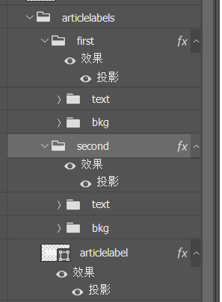

* 注意为了突出不同块的边界，需要统一添加投影效果，增加图层的立体性。

### 2.2.3 about

* 主题模块采用默认主题设计，上半部页面主题+一句对自己说的话，下半部设计为左中右的架构，最左边是一张自己的大头照，最右边是一张全身照，中间部分是个人介绍，第一行是总起的姓名学号等信息。第二行开始是根据不同的专项进行介绍自己，采用的方式是一个专项名+自述的方式。也就是要分两个文本框去描述。

|  |  |
| --- | --- |
|  |  |

### 2.2.4 blog

* 主题模块采用默认主题设计，上半部页面主题+一句对自己说的话，下半部是博客标签栏，包含两行，每一行都会有个小图标标示当前标签栏是否显示了所有的博客页，若没有则会高亮显示可以往哪个方向切换显示更多的博客页。

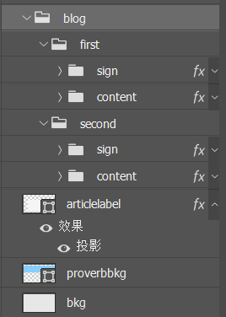

* 博客页切换图标设计图层如：

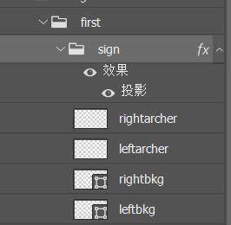

* 博客页设计为上面一部分为博客主题图片，然后加一张黑色透明度25%的图层去重叠增加隐现效果，图层底部是博客页标题，下面底部是博客页的时间。

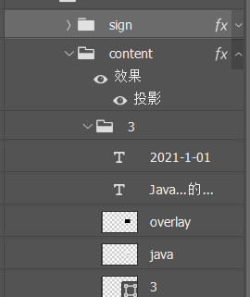

### 2.2.5 contact

* 主题模块采用默认主题设计，上半部页面主题+一句对自己说的话，下半部是留言主体，包含留言框背景图层，留言框文本，以及留言输入框，留言提交按钮。

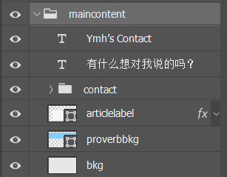

* 留言按钮多做了斜面和浮雕处理，目的是突出按钮的效果。

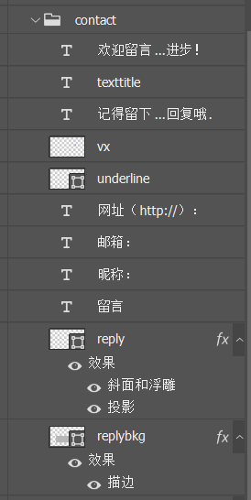

## 2.3 版权模块设计

版权模块每个页面都是相同的，故在此只设计一次版权组的图层即可。

* 版权模块只包括一个背景图层和一个文字版权图层，描边背景图层突出边界即可。

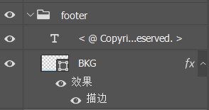

# 3.最终效果

|  |  |
| --- | --- |
| Home |  |
| Code |  |
| Abou |  |
| Blog |  |
| Contact |  |

# 4.设计小结

通过完成这次个人博客图形界面设计、培养了我的实际分析问题和动手能力，使我更加充分的掌握了课本上所学不到的知识，并能够应用于实践当中。这次图形界面设计，让我觉得学术遥远，自己才疏学浅。应用软件的研究何其庞杂，何其精妙，这次设计其实只能是涉其皮毛，距离理想之境还有很长的路。

在设计博客的过程中，投入了许多的精力与时间。主要是在设计与页面排版上的时间花费的比较多，中间也改了很多次设计。设计页面的过程，一边要准备设计素材，一边又要设计页面，页面还需要排版。这在紧张的学习生活中，这些设计难点给了我很大的压力，不过最后顶住了压力，积极努力，最终解决了设计难点。

回顾起此次博客设计，从开始设计到顺利实现设计，从理论到实践，在整个学习的日子里，可以学到很多很多的东西，不仅可以巩固了以前所学过的知识，而且还学到了很多在书本上所没有学到过的知识。在设计中遇到了很多难以解决的问题，最后在自己的辛勤努力下迎刃而解，这种收获是非常难得的，值得珍惜。

本次博客设计能够顺利完成，使自己熟练掌握了许多能力，这些都多亏了老师在课堂上不倦地指导和教诲，感谢我的老师！